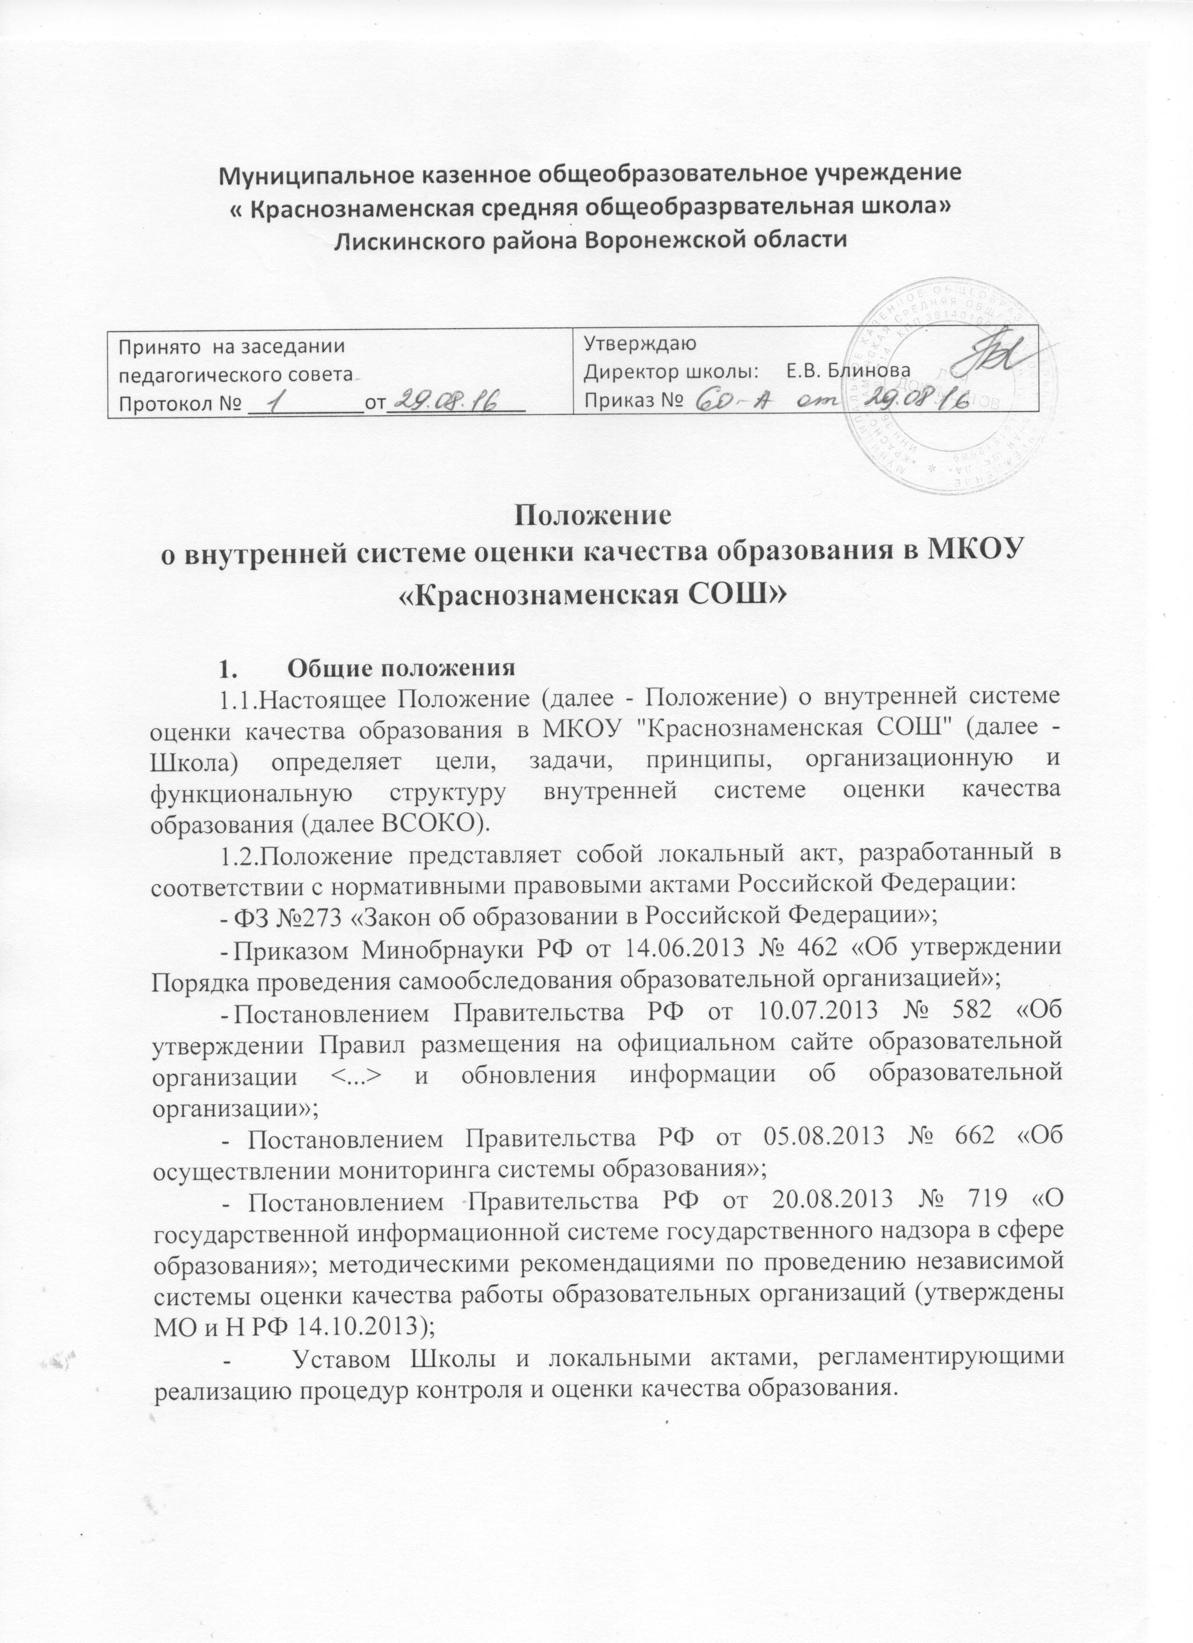

- Целями системы оценки качества образования являются:

- формирование единой системы диагностики и контроля состояния образования, обеспечивающей определение факторов и своевременное выявление изменений, влияющих на качество образования в Школе;

- получение объективной информации о функционировании и развитии системы образования в Школе, тенденциях его изменения и причинах, влияющих на его уровень;

- предоставления всем участникам образовательной деятельности и общественности достоверной информации о качестве образования;

- принятие обоснованных и своевременных управленческих решений по совершенствованию образования и повышение уровня информированности потребителей образовательных услуг при принятии таких решений;

- прогнозирование развития образовательной системы Школы.

1.4. Задачами построения системы оценки качества образования являются:

-формирование единого понимания критериев качества образования и подходов к его измерению;

- формирование системы аналитических показателей, позволяющей эффективно реализовывать основные цели оценки качества образования;

- формирование ресурсной базы и обеспечение функционирования школьной образовательной статистики и мониторинга качества образования;

- изучение и самооценка состояния развития и эффективности деятельности Школы;

- определение степени соответствия условий осуществления образовательной деятельности государственным требованиям;

-определение степени соответствия образовательных программ с учетом запросов основных потребителей образовательных услуг нормативным требованиям;

- обеспечение доступности качественного образования;

- оценка уровня индивидуальных образовательных достижений обучающихся;

- определение степени соответствия качества образования при получении начального, основного, среднего общего образования в рамках мониторинговых исследований качества образования государственным и социальным стандартам;

- выявление факторов, влияющих на качество образования;

- содействие повышению квалификации учителей, принимающих участие в процедурах оценки качества образования; определение направлений повышения квалификации педагогических работников по вопросам, касающимся требований к аттестации педагогов, индивидуальным достижениям обучающихся;

- определение рейтинга и стимулирующих доплат педагогам;

- расширение общественного участия в управлении образованием в Школе.

1.5.ВСОКО - это единая система диагностики и контроля состояния образования Школы, обеспечивающей определение факторов, влияющих на качество образования в Школе и своевременное выявление его изменений.

1.6.ВСОКО представляет собой совокупность организационных структур, регламентов, процедур, обеспечивающих на единой концептуально-методологической основе оценку качества образовательных программ, качества образовательных достижений обучающихся, качества образовательного процесса, качества условий образовательного процесса, эффективности деятельности образовательного учреждения с учетом запросов основных пользователей результатами ВСОКО.

1.7.Оценка качества образования осуществляется посредством:

- системы внутришкольного контроля качества образовательного процесса, качества условий и качества образовательных достижений обучающихся через мониторинговые исследования;
- общественной экспертизы качества образования;
- лицензирования;
- государственной аккредитации;
- государственной аттестации выпускников.

- В качестве источников данных для оценки качества образования используются:

• образовательная статистика;
• результаты ОГЭ, ЕГЭ;

• региональный мониторинг индивидуальных учебных достижений обучающихся;

• результаты участия во Всероссийской олимпиаде школьников;

• мониторинговые исследования, проводимые в соответствии с направлениями ВСОКО;

• данные промежуточной аттестации (четвертная, полугодовая), внутреннего мониторинга образовательных достижений обучающихся 1-11 классов;

• посещение уроков, элективных курсов и курсов по выбору, внеурочных мероприятий, занятий системы дополнительного образования;

• социологические опросы.
- Основными пользователями результатов ВСОКО являются:

- обучающиеся и их родители

- учителя
- методические объединения
- администрация Школы

- отдел по образованию администрации Лискинского муниципального района Воронежской области.

- департамент образования, науки и молодежной политики Воронежской области.

1.10. В основу ВСОКО положены следующие принципы:

• реалистичность требований, норм и показателей качества образования, их социальная и личная значимость;
- инструментальность и технологичность используемых показателей;

- доступность информации о состоянии и качестве образования для различных групп потребителей.

1.11. Направления ВСОКО:

- контроль за качеством результатов освоения основных образовательных программ;

- контроль за качеством образовательной деятельности и основных образовательных программ;

- контроль за качеством условий образовательной деятельности.
1.12. Реализуется ВСОКО в соответствии с принципами

объективности, открытости, доступности информации, рефлексивности.

2. Организационно-технологическая характеристика ВСОКО

- Субъектами ВСОКО являются администрация Школы, методические объединения учителей-предметников, учителя-предметники, обучающиеся, родители (законные представители).

Руководство ВСОКО осуществляют заместители директора Школы.
- Объектами оценки в рамках ВСОКО являются:

- индивидуальные образовательные достижения учащихся;

- образовательный процесс, в т.ч. образовательные программы;
- условия образования.

- ВСОКО включает следующие компоненты:
- сбор данных контроля по всем направлениям;
- обработка полученных данных: анализ, оценка;

- обеспечение информационной доступности аналитических данных для всех пользователей ВСОКО.

- Основными методами установления фактических значений показателей являются экспертиза и измерение.

- Технология процедур измерения определяется видом избранных контрольно-измерительных материалов, способом их применения. Содержание КИМов, используемых для оценки качества образования, регламентированы ФГОС и не могут выходить за их пределы.

- Процедуры, используемые во ВСОКО:

- мониторинг образовательного процесса: качество основных образовательных программ, качество образовательного процесса;

- мониторинг условий образовательного процесса: кадровое обеспечение, обеспечение учебниками, оснащение учебных кабинетов, соблюдение норм СанПиН;

- специальные исследования состояния здоровья обучающихся;

- мониторинг (внутренний и внешний) - стартовый, промежуточный, итоговый - образовательных достижений обучающихся 1 -11 классов;

- социологические опросы, анкетирование пользователей ВСОКО;
- тематические контрольные работы по разделам программы;
- промежуточная аттестация;

- Измерители ВСОКО:
  - в целях получения объективной информации о качестве образования

- Школы для проведения письменных (диагностических, контрольных) и устных работ могут быть использованы КИМы.

- Инструментами ВСОКО являются локальные акты, обеспечивающие регламент процедур и регламент предоставления результатов мониторингов и специальных исследований, программа реализации ВСОКО, план внутришкольного контроля, графики проведения мониторингов (внутренних и внешних) образовательных достижений обучающихся, банк данных КИМов, критерии оценивания результатов, индикаторы оценки.

- Порядок осуществления ВСОКО:

-анализ результатов деятельности Школы в соответствии с направлениями деятельности;

- планирование объектов контроля;
- определение методов контроля;
- составление регламента процедур;
- разработка КИМов;

- составление графика проведения мониторингов и специальных исследований;

- назначение исполнителей и ответственных за проведение оценочных процедур;

- анализ результатов;
- представление результатов в форме документа;
- принятие управленческого решения;
- размещение данных о результатах оценки качества образования на

сайте.

- 2.11. Регламент ВСОКО для участников образовательного процесса: Администрация

1. Ежегодно публикует публичный отчет на сайте Школы.

2. Осуществляет планирование и управление основными процессами в Школы на основании локальных актов.

3. Формирует программу реализации ВСОКО, планы внутришкольного контроля.

4. Составляет график мониторинга результатов освоения основных образовательных программ.

5. Анализирует результаты и представляет выводы для принятия управленческих решений.

6. Организует и проводит процедуры экспертизы образовательных результатов по заявлению родителей.

7. Организует аттестацию педагогов.
8. Формирует план повышения квалификации учителей.

Методические объединения

- Организуют и контролируют работу учителей по составлению рабочих программ.

- Вносят предложения в график мониторинга образовательных результатов.

- Разрабатывают КИМы для проведения оценочных процедур: составляют уровневые задания в соответствии с элементами содержания изученного раздела; определяют критерии оценки заданий; составляют демоверсию работы.

- Принимают участие в анализе качества полученных результатов и выработке управленческих решений.

Учитель
- Разрабатывает рабочие программы.

- Повышает свой профессиональный уровень в соответствии с требованиями Закона «Об образовании в Российской Федерации» и ФГОС, осваивает современные образовательные технологии и подходы к обучению.

- Осуществляет самоконтроль за промежуточными результатами

освоения основной образовательной программы в соответствии с содержанием планирования.

- Своевременно вносит оценки в классный журнал и в ЭЖ, проводит регулирование полученных результатов.

- Предоставляет для ознакомления работы учащихся по запросу родителей и обучающихся, при необходимости дает комментарий оценок.

- Принимает участие в анализе результатов ОГЭ, ЕГЭ, внешней экспертизы, внутреннего контроля.

- Выполняет управленческие решения по регулированию полученных результатов обучения.

- В текущей работе формирует у учащихся умения самоорганизации, самоконтроля, саморефлексии.

Родители

- Осуществляют контроль за результатами обучения по электронному образовательному ресурсу «Дневник.ру».

- Получают информацию о графике мониторинга результатов обучения и содержании предстоящей работы.

- Получают информацию о результатах ВСОКО и внешнего мониторинга результатов обучения и принимают участие в выработке решений, направленных на повышение качества образования.

- Принимают участие в качестве общественных наблюдателей при проведении оценочных процедур.

5. Совместно с администрацией организуют и проводят социологические опросы по различным аспектам образовательной деятельности.

Обучающийся

- Осуществляет самоконтроль за результатами обучения по электронному журналу.

- Получает умения, способы действия для осуществления самоорганизации, самоконтроля, саморефлексии.

- Имеет информацию о содержании планируемых работ (демоверсии КИМов).

- Получает информацию о результатах ВСОКО и внешнего мониторинга результатов обучения.

- Применение результатов ВСОКО

- Результаты ВСОКО могут быть обобщенными и персонифицированными.

- Обобщенные результаты ВСОКО являются открытыми данными, они размещаются в открытых источниках и могут быть использованы в работе всеми участниками образовательных отношений в Школы.

- К персонифицированным результатам ВСОКО относятся результаты мониторинга физического развития обучающихся, мониторинга (стартовый, промежуточный, итоговый) образовательных достижений обучающихся 1-11 классов, результаты тематических контрольных работ по разделам программы, результаты промежуточной аттестации.

- При этом некоторые персонифицированные результаты ВСОКО носят закрытый характер и предназначены для служебного пользования сотрудников Школы, а также для учащегося и его родителей (законных представителей). Такие результаты не публикуются в открытом доступе, сотрудники, имеющие доступ к таким данным, строго исполняют правила их хранения.

- Результаты промежуточной аттестации обучающихся относятся к открытым персонифицированным результатам. При этом передача и тиражирование данных результатов регламентируется законодательством и возможно только при письменном разрешении учащихся и (или) их родителей (законных представителей).

- Результаты ВСОКО могут быть использованы для принятия

решения по аттестации педагогического работника, по утверждении результатов работы педагогического работника для аттестации на первую и высшую категории, по начислению стимулирующей части заработной платы, а также для принятия других управленческих решений, связанных с основной деятельностью Школы.

